2. pielikums

Ādažu novada pašvaldības domes 29.05.2025. sēdes lēmumam Nr. 201

Attēls 1 - Zemesgabala novietojums nekustamā īpašuma valsts kadastra informācijas sistēmā kadastrs.lv

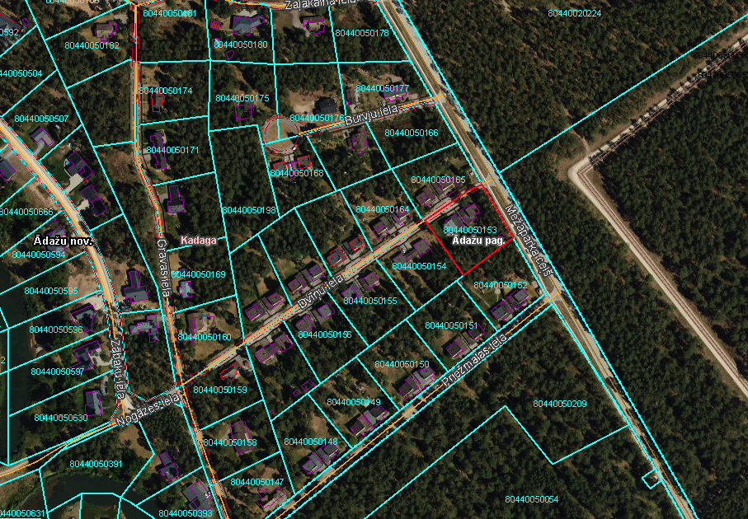

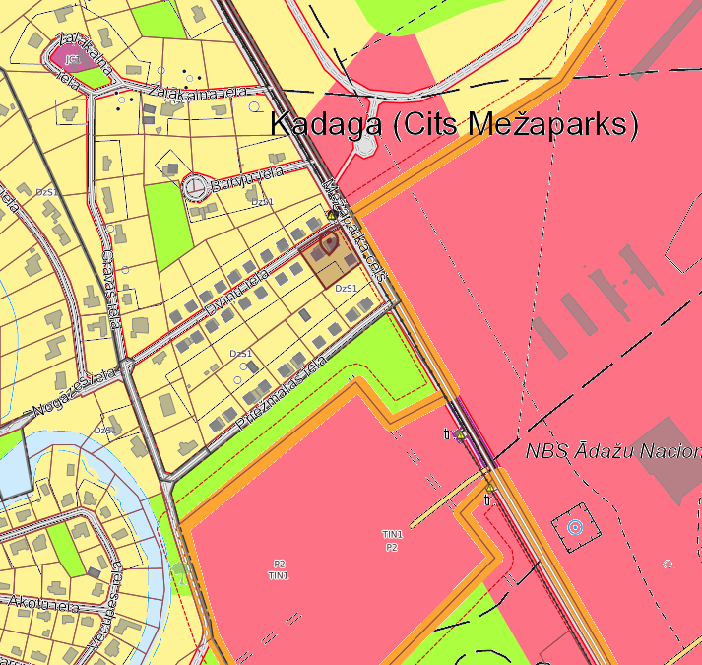

Attēls 2 – Zemes vienības funkcionālais zonējums

Attēls 3 – Zemes vienības sadales shēma

